Sikap Dan cara Menghormat dalam Agama Buddha
1. Anjali
Anjali adalah menghormat dengan merangkapkan kedua telapak tangan di depan dada.
Kapan Anjali Dilakukan?
• Ketika Berdoa
• Ketika bertemu Bhikkhu
• Ketika menyapa teman sedharma
• Ketika minta izin kepada ayah dan ibu.
• Ketika bertemu orang tua
• Ketika bertemu Guru

Dengan Mengucapkan : Namo Buddhaya , Omithofo, selamat Pagi, siang, Malam,Sukhi Hottu.
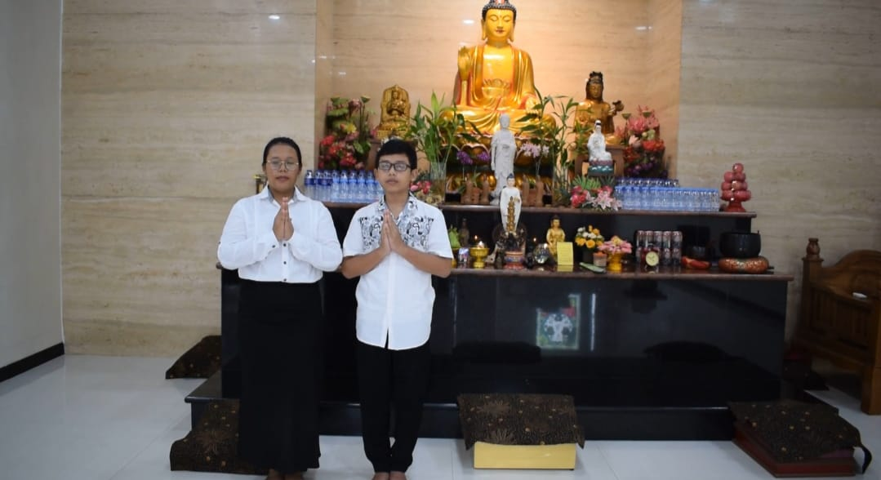
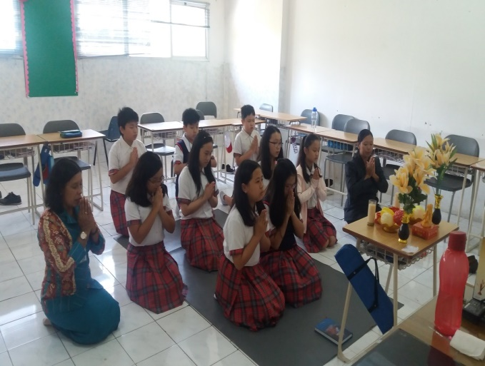
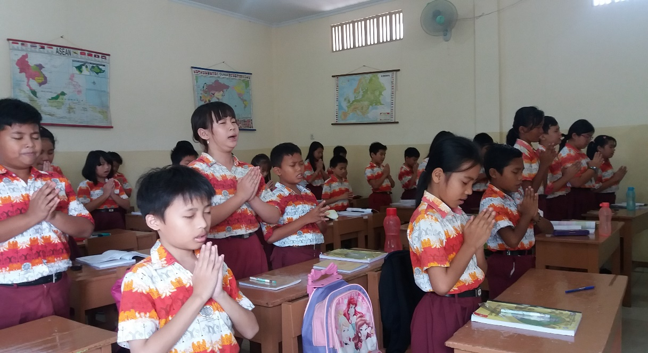

2. Bernamaskara
Namaskara adalah sujud dengan lima titik menyentuh lantai.
Apa saja lima titik itu?
Lima titik itu adalah ujung jari kaki, lutut, telapak tangan, siku dan dahi.
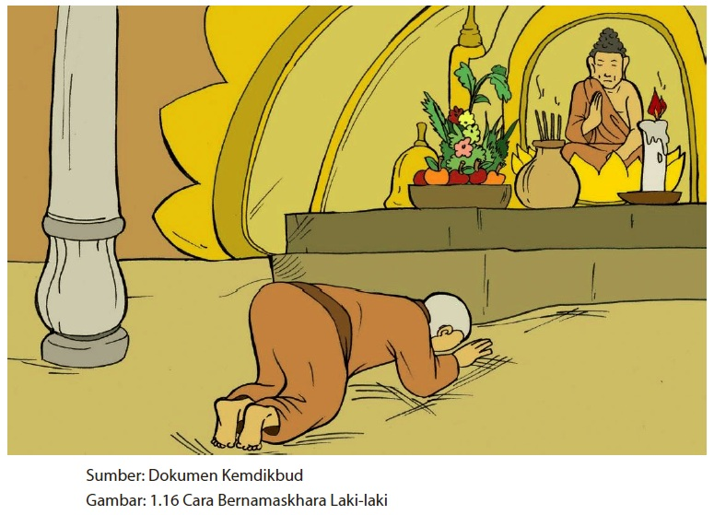

Bersujud/BerNamaskhara sebanyak 3 X dengan Membaca
1. Arahaṁ Sammā Sambuddho Bhagavā ,Buddhaṁ bhagavantaṁ abhivādemi.
2.Svākkhāto bhagavatā dhammo Dhammaṁ namassāmi
3.Supatipaῆῆo bhagavato sāvaka saṅgho,saṅghaṁ namāmi

3. Utthana
Utthana adalah menghormat dengan cara berdiri.
Para Bhikkhu menyambut Buddha dengan cara berdiri.
Ketika Para Bhikkhu masuk ruangan umat Buddha dapat menyambut para Bhikkhu dengan cara berdiri.
Bhikkhu adalah rohaniwan umat Buddha.
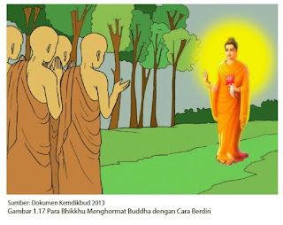

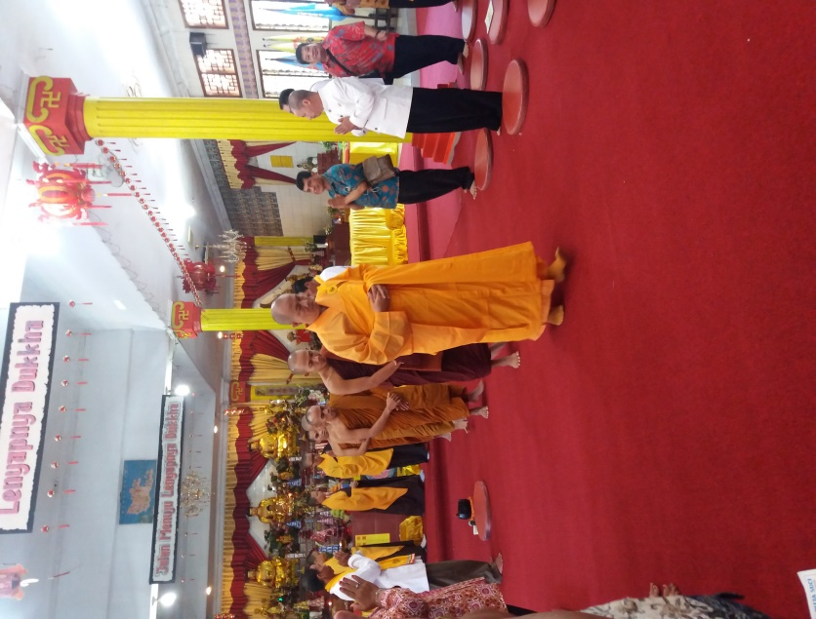

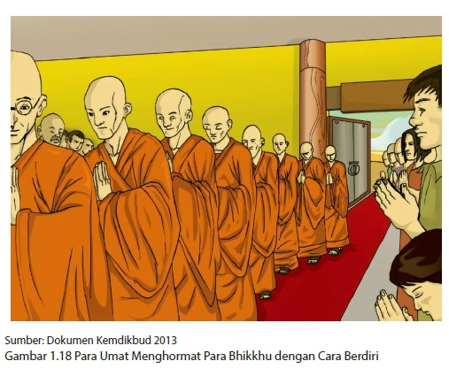

4. Samacikama
Sikap saling membantu sesama umat Buddha Tanpa di minta atau disuruh
5. Pradaksina
Pradaksina adalah menghormat dengan mengelilingi objek yang dihormati.
Berkeliling dengan bersikap anjali sambil melantunkan Paritta Suci.
Berkeliling searah jarum jam sebanyak tiga kali.
Objek yang dihormati saat pradaksina, yaitu:
1. Cetiya
2. Vihara
3. Mahavihara
4. Candi
5. Pohon Bodhi

